SWTKs UTSTÄLLNING
Ronneby 2025-07-27
Domare: Kresten Scheel (DK)

En fullständig katalog med resultat och kritiker över deltagande hundar finner du på www.skkdogshow.se, välj SWTKs utställning 27/7.

Resultat:
VALPKLASS 4–6 MÅN, TIK
1. Wheatgerm’s Faboulois Felicity, hp, BIR 4–6 mån

VALPKLASS 6–9 MÅN, HANHUND
1. Lakkas Zestar, hp, BIM 6–9 mån

VALPKLASS 6–9 MÅN, TIK
1. Lakkas Zari, hp, BIS 6–9 mån, BIS-alla valpar
2. Lakkas Zuccherina, hp
3. Lakkas Zonga, hp
4. Lakkas Zelenka, hp

UNGHUNDSKLASS, HANHUND
1. Softy Österlen Oakley Only Mine, exc, BIM-unghund

ÖPPEN KLASS, HANHUND
1. House Of Softy Spader, ck, CERT, 4 bhkl, BIS-öppen klass
2. Extra’s Vida Loca, ck, reservCERT
3. Stellatrix About-A-Boy, exc
4. Softy Österlen I’m Keen On Kaliber, exc

CHAMPIONKLASS, HANHUND
1. Ch Lakkas York Imperial, ck, 1 bhkl, BIS-champion, BIS-totalt
2. Ch Lakkas Wolf River, ck, 2 bhkl
3. Ch House Of Softy Iban, ck, 3 bhkl
4. Ch Honeyrags Wild Rebel, ck
Ch Lakkas Ultra Gold, exc

VETERANKLASS, HANHUND
1. Ch Lakkas Lord Lambourne, ck, BIS-veteran

JUNIORKLASS, TIK
1. Antikens Bona Dea, vg, BIS-junior

UNGHUNDSKLASS, TIK
1. Softy Österlen Olessa Only Mine, ck, CERT, 2 btkl, BIS-unghund
2. Antikens Afrodite, ck
3. House Of Softy Thillie, exc

ÖPPEN KLASS, TIK
1. House Of Softy Salsa, ck, BIM-öppen klass
2. Ch Lakkas Yellow Bellflower, ck
3. Wheatgerm’s Eternal Cassiopeja, ck

4. Extra’s This Girl Is On Fire, exc
Buckwheat Little Miss Bossy, exc
Tara Hill’s Xpressive Xena, exc
Beamix Soul Passion, vg
Extra’s When All Is Said And Done, vg

CHAMPIONKLASS, TIK
1. Ch Allaflox Tika Waylan, ck, 1 btkl, BIM-champion, BIM-totalt
2. Ch Lakkas Topsy, ck, 3 btkl, reservCERT
3. Ch Lakkas Winter Banana, ck
4. Ch Lakkas Vista Bella, ck, 4 btkl
Ch Lakkas Queen Cox, ck

VETERANKLASS, TIK
1. Ch Lakkas Pink Lady, ck, BIM-veteran
2. Antikens Sparta, ck
3. Ch Keen On In Grid, exc

AVELSKLASS
1. Ch Lakkas Lord Lambourne, hp

UPPFÖDARKLASS
1. Lakkas, hp
2. House Of Softy, hp

BARN MED HUND
1. Sigrid Johansson

STORT TACK TILL VÅRA SPONSORER

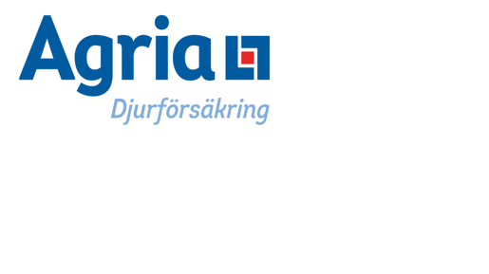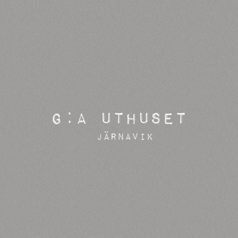



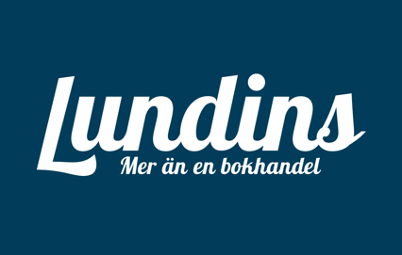

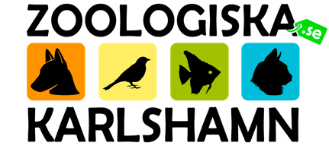


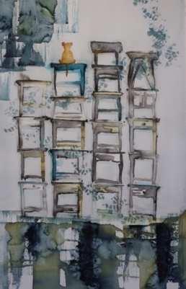 ANB





Marie Blomstedt, Keramik

Kerstin Andersson, Pillans minne

Ann Gustad, hundporträtt

Camilla Ahlberg

Anette Ringdahl

Pernilla Svensson

Gun Werlemark, kennel Allaflox

Boel Rosenlund, kennel Buckwheat

Hilde Nybom, kennel Lakkas

Karolina Pudas Lindqvist, kennel Stellatrix

ETT STORT TACK också till familjen Johansson och alla andra i Blekinge Kennelklubb som hjälper oss att anordna denna utställning!

